Муниципальное казенное общеобразовательное учреждение
«Элисенваарская средняя общеобразовательная школа»
(МКОУ «Элисенваарская СОШ»)
186720 Республика Карелия, Лахденпохский р-н, п. Элисенваара, ул. Школьная, д.7,
тел/факс (814)50 33-651, elis-ch-37@yandex.ru

Класс | 11
Предмет | Астрономия
Учитель | Левина Т.А.
Дата проведения урока по расписанию | 21.09.2020
Адрес электронной почты для отправки выполненного задания | Tat600128@yandex.ru  Или в Watsap 89214526458
Срок сдачи на проверку/срок изучения | Следующее по расписанию занятие
Тема урока | Звезды и созвездия

Тема урока: Звезды и созвездия

Посмотрите видеоурок, перейдите по ссылке:
https://youtu.be/eggCnJHxEtw
После просмотра видеоурока прочитайте конспект урока.
На небе в безоблачную ночь сияют мириады звёзд, и, кажется, невозможно разобраться в этой величественной звёздной картине. Вспоминаются вдохновенные строки русского учёного и поэта Михаила Васильевича Ломоносова:
Открылась бездна звёзд полна,
Звёздам числа нет, бездне — дна.
И действительно, человек может невооружённым глазом в ясную ночь рассмотреть около 2—3 тысяч звёзд на ночном небосводе. Однако все они так похожи, что непонятно: как же их различать между собой?
На этот вопрос искали ответ ещё древнеегипетские астрономы. Чтобы лучше ориентироваться в бескрайнем звёздном небе, они объединяли группы из нескольких звёзд, соединяя их воображаемыми линиями. Так и образовывались созвездия.
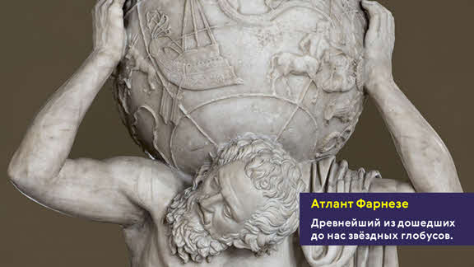
Но больше всех в создании созвездий преуспели древние греки. Они сделали узнаваемыми множество звёзд, объединяя их и называя в честь своих мифических героев, персонажей легенд и сказаний или животных.
Это занятие имело большую практическую пользу, ведь компас тогда ещё не изобрели, поэтому звезды служили ориентиром в ночное время суток. В труде «Альмагест» («Великое математическое построение астрономии в 13 книгах») греческий астроном Клавдий Птолемей упоминает 48 созвездий. Это Большая Медведица и Малая Медведица, Орион, Геркулес, Скорпион и прочие.
Многие названия созвездий могут показаться странными, поскольку, глядя на них, бывает очень трудно рассмотреть или даже представить некое одушевлённое существо. Например, некоторые люди не способны в звёздном ковше разглядеть Большую Медведицу. А это одно из крупнейших и узнаваемых созвездий, которое содержит в себе 210 заметных невооружённым глазом звёзд.
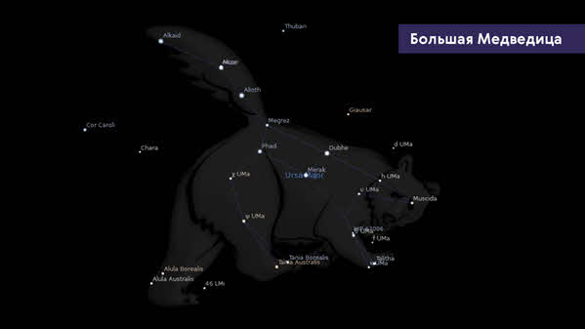
Наиболее заметные созвездия у многих народов получили свои названия. Так, например, древним славянам Большая Медведица представлялась в виде Лося или Оленя.
Примерно в 3 веке до нашей эры древнегреческие астрономы свели названия всех известных им созвездий в единую систему, которая была тесно связана с их мифологией. Позже все эти названия позаимствовала и европейская наука.
Что касается Южного полушария, то все его созвездия получили свои названия в эпоху великих географических открытий, когда европейцы начали освоение Нового света.
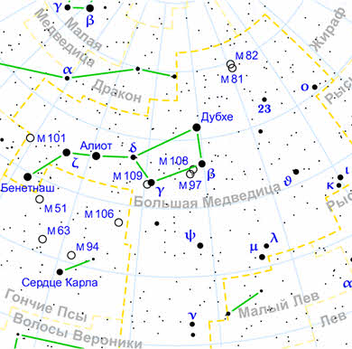
Но со временем в астрономии сложилась непростая ситуация. До XIX века учёными всего мира под созвездиями понимались не области неба, а определённые группы звёзд, которые нередко перекрывались друг другом. При этом получалось, что некоторые звёзды принадлежали сразу двум созвездиям, а некоторые бедные звёздами области не относились к какому-либо созвездию вообще. Поэтому в начале XIX столетия между созвездиями были проведены границы на небесной сфере, ликвидировавшие «пустоты» между созвездиями. Но и это не помогло, так как их чёткого определения созвездий по-прежнему не было, и разные астрономы определяли их по-своему.
В связи с этим в 1922 году в Риме Генеральная ассамблея Международного астрономического союза окончательно утвердила 88 созвездий. А в 1928 году были приняты чёткие и однозначные границы между ними. При этом астрономы договорились, что больше никогда не будут изменять границы и названия созвездий.
Поэтому в наши дни созвездиями называют определённые участки звёздного неба, разделённые между собой строго установленными границами, с характерной наблюдаемой группировкой звёзд.

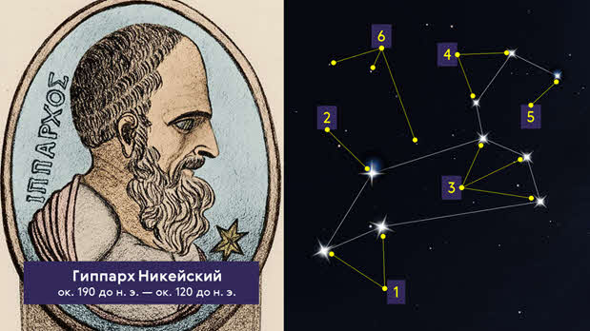
Как мы уже упоминали, в ясную ночь на небе мы можем увидеть невооружённым глазом до трёх тысяч звёзд. Все они имеют разный блеск — одни звёзды хорошо заметны сразу, другие — едва различимы. В связи с этим во II веке до нашей эры величайший астроном античности Гиппарх Никейский разделил все звёзды на шесть звёздных величин. Самые яркие звёзды им были отнесены к первой звёздной величине, едва различимые — к шестой, а остальные были равномерно распределены по промежуточным величинам

Шкала звёздных величин широко используется и в настоящее время. Звёздные величины обозначаются индексом m (от латинского «магнитуда» — ‘величина’), который ставят вверху после числового значения.
Кроме того, примерно 300 самым ярким или наиболее интересным звёздам древнегреческие и арабские астрономы дали собственные имена: Вега, Сириус, Ригель, Альдебаран и так далее.
В 1603 году немецкий астроном Иоганн Байер предложил свою систему обозначения звёзд, которой мы пользуемся до сих пор. В этой системе название звезды состоит из двух частей: названия созвездия, которому принадлежит звезда, и буквы греческого алфавита. Причём буквенное обозначение, как правило, присваивается в порядке убывания яркости звезды в созвездии.
Например, самая яркая звезда в нашем небе — Сириус — обозначается на картах как α Большого Пса, а Полярная звезда — это α Малой Медведицы.
Заметно из этого списка выбивается созвездие Большой медведицы, семь ярких звёзд которого образуют известный Большой Ковш. Обозначение этих звёзд велось просто справа на лево.
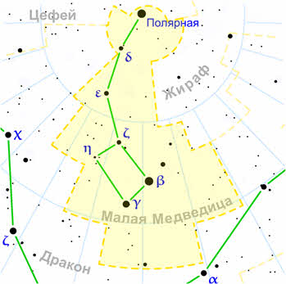
Так, самая крайняя звезда Ковша — Дубхе — называется α Большой Медведицы, хотя по яркости она уступает Алиоту — ε Большой Медведицы. А третья по яркости звезда этого созвездия — Бенетнаш — вообще обозначается буквой η.
По мере развития науки и в связи с изобретением телескопов количество исследуемых звёзд всё увеличивалось. Конечно же для их обозначения греческих букв уже не хватало. Тогда было предложено использовать буквы латинского алфавита. Когда же закончились и они, звёзды стали обозначать цифрами (например, звезда 44 Волопаса).
Со временем оказалось, что оценки звёздных величин, данные Гиппархом для более чем ста звёзд, были очень грубыми. В частности, было обнаружено, что наш глаз реагирует на энергию света, прошедшую через зрачок. Но независимой от размера зрачка остаётся его освещённость (то есть поток излучения, который приходит от источника света к наблюдателю в единицу времени на единицу площади, перпендикулярной лучу зрения). Поэтому звёздную величину можно рассматривать как меру освещённости, создаваемой наблюдаемым источником. Теперь в астрономии для обозначения этой величины используется термин блеск.
После изобретения в XIX веке приборов для измерения освещённости — фотометров — открылась новая эпоха в изучении яркости звёзд и их систем. В частности, измерения показали, что разности в пять звёздных величин в шкале Гиппарха соответствует отношение освещённостей почти 1:100. Тогда было решено создать новую шкалу, в которой это отношение в точности бы равнялось 1:100. Поэтому различие в одну звёздную величину соответствует отношению освещённостей звёзд, равному .
Проще говоря, блеск звезды первой величины в 2,512 раза превосходит блеск звезды второй величины. В свою очередь звезда второй величины во столько же раз по блеску превосходит звезду третьей величины и так далее.
Следуя этой закономерности, английский астроном Норман Роберт Погсон предложил формализацию шкалы звёздных величин, впоследствии ставшей общепринятой.
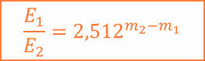
По отношению Погсона можно определять звёздные величины не только слабых звёзд, но и объектов, более ярких, чем с первой звёздной величиной. Так несколько звёзд на небе были отнесены к звёздам нулевой величины. А, например, самая яркая звезда всего неба — Сириус получила даже отрицательную звёздную величину — –1,5^{m}.
Давайте и мы попробуем рассчитать, во сколько раз освещённость Луны в полнолуние больше её освещённости в фазе первой четверти.
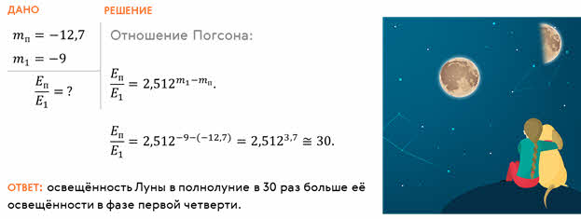
Звёздную величину Солнца определил в 1903 году российский астроном, уроженец города Слуцка Минской губернии (ныне Республика Беларусь) Витольд Карлович Цераский. По его данным, эта величина составляет –26,72^{m}, что всего на 0,02^{m} отличается от современного значения.
С изобретением телескопа учёные получили возможность увидеть более слабые звезды, от которых приходит света гораздо меньше, чем от звёзд шестой величины. Шкала звёздных величин все дальше и дальше уходит в сторону их возрастания по мере того, как увеличиваются возможности телескопов. Так, например, самый слабый объект, заснятый в космический телескоп «Хаббл», имеет звёздную величину, равную 31,5^{m}.

Ответьте на вопросы теста:

Задание 1
Вопрос:
Безразмерная числовая характеристика яркости объекта, обозначаемая буквой m, являющаяся мерой яркости небесного тела.
Изображение:
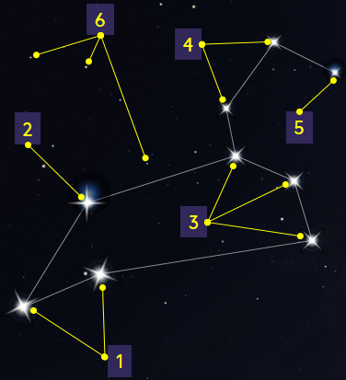

Запишите ответ:
__________________________________________

Задание 2
Вопрос:
В каком известном созвездии буквенное обозначение, которое, как правило, присваивается в порядке убывания яркости звезды в созвездии, не совпадает?

Выберите один из 5 вариантов ответа:

1) Малая Медведица
2) Большая медведица
3) Цефей
4) Жираф
5) Орион

Задание 3
Вопрос:
Какое количество созвездий было окончательно утверждено в 1922 г. на генеральная ассамблея Международного астрономического союза?
Запишите число:
___________________________

Задание 4
Вопрос:
Определите, во сколько раз освещённость Луны в полнолуние больше её освещённости в фазе первой четверти. Для расчётов примите, что звёздная величина Луны в полнолуние равна −13^{m}, а в фазе первой четверти она равна −9^{m}. Ответ округлите до целого числа.
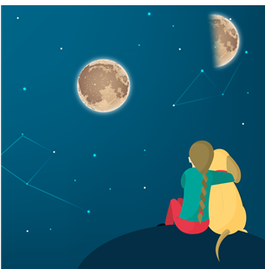
Изображение:

Запишите число:
___________________________

Задание 5
Вопрос:
Сопоставьте.

Укажите соответствие для всех 3 вариантов ответа:
1) В. Цераский
2) И. Цёльнер
3) Н. Погсон

__ Первым предложил создать новую шкалу, в которой разности в пять звёздных величин соответствует отношение освещённостей точно один к ста.
__ Первым определил видимую звёздную величину Солнца
__ Учёный, установивший, что Каждое уменьшение звёздной величины на 1^{m} приводит к уменьшению яркости на корень пятой степени из ста.

Задание 6
Вопрос:
Как звали астронома, который первым разделил звёзды по их видимой яркости?
Выберите один из 4 вариантов ответа:

1) Галилео Галилей
2) Норман Погсон
3) Иоганн Байер
4) Гиппарх Никейский

Задание 7
Вопрос:
Самой яркой звездой северной полусферы является
Изображение:
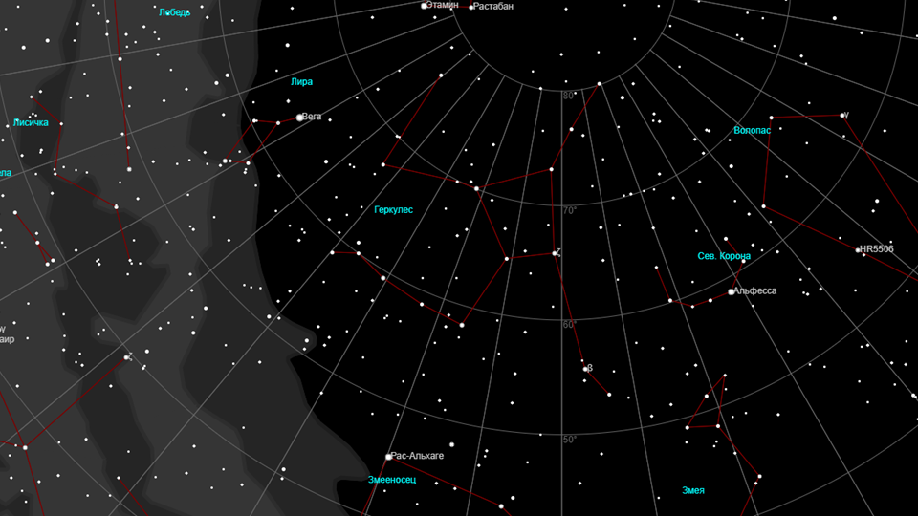

Составьте слово из букв:
ЕВГА -> __________________________________________

Задание 8
Вопрос:
По какой формуле можно определять звёздные величины не только слабых звёзд, но и объектов более ярких, чем 1^{m}?

Укажите истинность или ложность вариантов ответа:
__
__
__
__

Задание 9
Вопрос:
На флаге какого штата США изображено созвездие Большой Медведицы?
Изображение:


Выберите один из 4 вариантов ответа:

1) Аляска
2) Флорида
3) Техас
4) Гавайи

Задание 10
Вопрос:
Созвездия - это

Укажите истинность или ложность вариантов ответа:
__ определённые участки звёздного неба, разделённые между собой строго установленными границами, с характерной наблюдаемой группировкой звёзд.
__ определённые группы звёзд в определённых участках звёздного неба.
__ определённые участки звёздного неба.
__ определённые группы звёзд.

